1. 产品介绍
1.1 产品概述
该变送器属于工厂用防爆温湿度变送器，本安型防爆，现场搭配二进二出4-20mA隔离型安全栅使用可实现本质安全回路。适用于除易产生瓦斯的煤矿外其他爆炸性气体环境以及可燃性气体粉尘环境，防爆标志：Ex ib IIB T6 Gb/Ex ibD A21 IP65 T80℃。探头多种类型可选。采用标准工业接口4~20mA模拟量信号输出，可接入现场数显表、 PLC、 变频器、 工控主机等设备。 安全可靠， 外观美观， 安装方便。
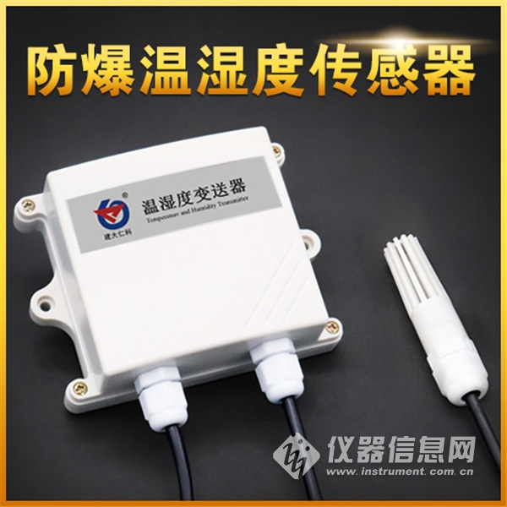
1.2 功能特点
采用瑞士进口的测量单元，测量精准。采用专用的模拟量电路，使用范围宽，规格齐全，安装方便。可同时适用于四线制与三线制接法。
1.3 主要技术指标
直流供电（默认） | 24V DC（22V~26V）
防爆标志 | Ex ib IIB T6 Gb/Ex ibD A21 IP65 T80℃
最大功耗 | 1.2W
精度  （默认） | 湿度 | ±3%RH(5%RH~95%RH,25℃)
 | 温度 | ±0.5℃（25℃）
变送器电路工作温湿度 | -40℃~+60℃，0%RH~80%RH
探头工作温度 | -40℃~+120℃，默认-40℃~+80℃
探头工作湿度 | 0%RH-100%RH
长期稳定性 | 湿度 | ≤1%RH/y
 | 温度 | ≤0.1℃/y
响应时间 | 湿度 | ≤8s(1m/s风速)
 | 温度 | ≤25s(1m/s风速)
输出信号 | 电流输出 | 4~20mA
负载能力 | 电流输出 | ≤600Ω

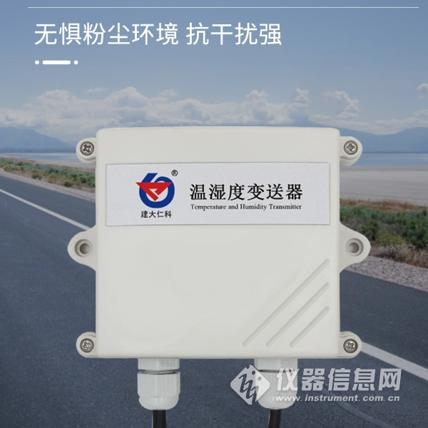

2. 产品内部选型
RS- |  |  |  |  |  | 公司代号
 | WS- |  |  |  |  | 温湿度变送、传感器
 |  | I20- |  |  |  | 4~20mA电流输出
 |  |  | 2- |  |  | 壁挂王字壳
 |  |  |  | 5- |  | 外延精装探头
 |  |  |  | 6- |  | 外延防水探头
 |  |  |  | 7- |  | 外延高灵敏度探头
 |  |  |  | 8- |  | 外延普通探头
 |  |  |  | 9- |  | 外延金属防水探头
 |  |  |  | A- |  | 外延四分管螺纹探头
 |  |  |  | B- |  | 外延宽温探头
 |  |  |  |  | -Ex | 防爆

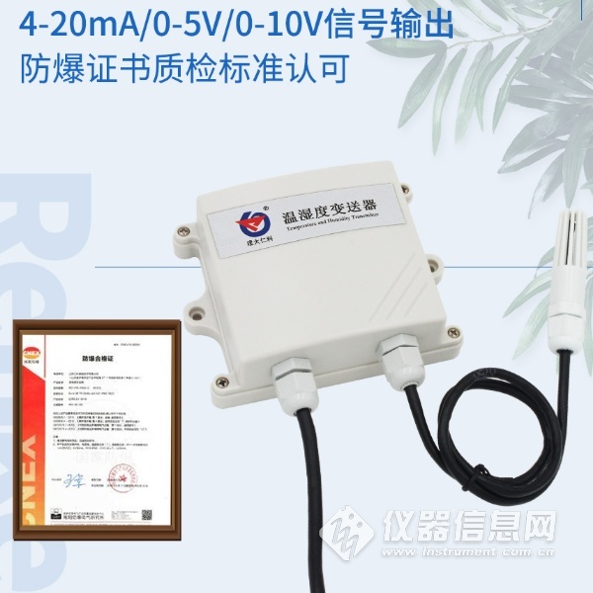

3. 设备安装说明
3.1 设备安装前检查
设备清单：
■ 温湿度变送器设备1台
■ 合格证、保修卡、校准报告等
■ 膨胀塞2个、自攻螺丝2个

4. 计算方法
例如量程-40~+80摄氏度，4~20mA输出，当输出信号为12mA时，计算当前温度值。此温度量程的跨度为120度，用16mA电流信号来表达，120度/16mA=7.5度/mA，即电流1mA代表温度变化7.5度.测量值12mA-4mA=8mA.8mA*7.5度/mA=60度。60+（-40）=20度，当前温度为20度。

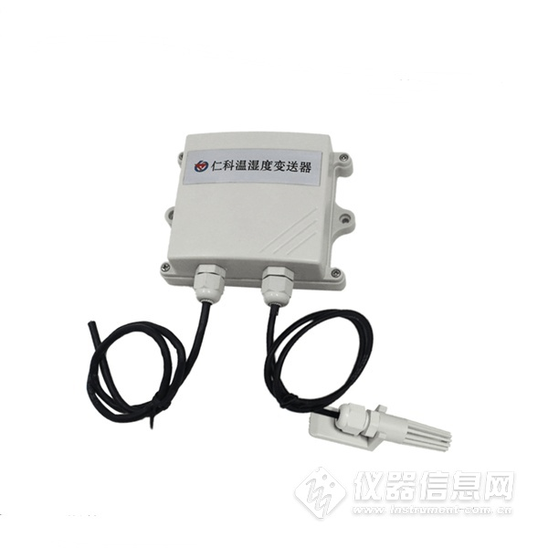​

5. 常见问题及解决办法
无输出或输出错误
可能的原因：
1)量程对应错误导致PLC计算错误，量程请查阅第一部分的技术指标。
2)接线方式不对或者接线顺序错误。
3)供电电压不对（建议使用标准24V直流电压供电）。
4)变送器与采集器之间距离过长，造成信号紊乱。
5) PLC采集口损坏。
6)设备损坏。

